GIS Data Agent
重型本体生产架构分析与技术选型
Enterprise Semantic + Operational Ontology Platform 条件目标设计

文档版本 | V1.0
编制日期 | 2026-07-15
文档性质 | 企业级重型本体条件目标架构与技术选型
当前决策 | 保持轻量 Stage 1/2；重型 H0-H7 未启动
适用项目 | GIS Data Agent Cognitive Runtime
证据状态 | 当前实现、目标设计与 needs-owner-input 分开表述

目录
1. 执行摘要 | 3
2. 轻量与重型的严格边界 | 3
3. 完整逻辑架构 | 4
4. 六个控制与数据平面 | 5
5. 形式语义标准与适用范围 | 6
6. GIS 特定边界 | 6
7. 多存储一致性 | 7
8. 查询网关与运行时协议 | 7
9. 动态安全架构 | 8
10. Ontology CI/CD 与发布治理 | 8
11. 生产部署拓扑 | 8
12. 技术选型 | 9
13. 团队与运营要求 | 10
14. 成本、风险与控制 | 10
15. 分阶段落地路线 | 11
16. 准入标准与最终建议 | 12
17. 证据与限制 | 12
目录页码对应 V1.0 正式版版式；后续修订时应同步更新。

1. 执行摘要
“重型本体”不是安装一个图数据库，也不是把 RAG 换成知识图谱。对 GIS Data Agent 而言，它是一套企业级 Semantic + Operational Ontology Platform：同时治理领域语义、标准来源、真实业务对象、对象状态、Action、动态权限、形式约束、查询联邦、发布回滚和多存储投影，并把这些能力提供给 Cognitive Runtime 和业务应用。
这套架构在技术上可行，也能解决跨组织语义协同、复杂适用性推理、对象级动态安全、稳定 SDK、可审计行动和独立本体发布等生产问题；但其成本和组织复杂度显著高于当前“PostgreSQL 权威写模型 + 不可变 OntologyPackage + 可重建投影”的路线。它不应因为“本体更先进”而启动，只应在明确的业务问题、SLO、互操作需求和平台团队就绪后进入。
对 GIS Data Agent 的建议是：
1. 当前继续完成轻量 Stage 1/2，保持 PostgreSQL/PostGIS 和 Standards Platform 的权威边界；
2. 现在完成重型目标架构、能力问题集、ADR 模板和进入门，不部署重型平台；
3. 只有当跨组织 RDF/SPARQL、复杂 SHACL/OWL 2 RL 推理、对象级动态安全、多应用 Ontology SDK 或独立发布治理成为稳定需求，且轻量路线无法满足时，才启动 H1-H7；
4. 即使进入重型路线，也不得把全国级地块、栅格、轨迹全部 RDF 化，不得形成多个可写真值源。

2. “轻量”与“重型”的严格边界
表 1 轻量受治理本体与重型本体平台边界
维度 | 轻量受治理本体 | 重型本体平台
核心目标 | 支撑一个产品内的消歧、检索、规划和评价 | 支撑多组织、多应用、形式语义和运营行动
权威模型 | PostgreSQL 关系写模型 + JSON Package | Canonical Model Registry + 受治理的多模型发布体系
语义能力 | 稳定 ID、关系、适用性、安全 DSL、有界遍历 | SKOS/OWL/SHACL/PROV-O/GeoSPARQL/OWL-Time、SPARQL 和受限推理
运营能力 | Typed Object/Action contracts 逐步落地 | Object/Property/Link/Action/Function/Interface 平台服务和 SDK
存储形态 | PostgreSQL/pgvector 为主，投影按基准引入 | RDF、Operational Graph、Search/Vector 等多种可重建投影
组织要求 | 产品团队可维护 | 专职语义、本体平台、安全、SRE 和领域治理团队

“重”主要重在治理与运行责任，而不是节点或三元组数量。只有图数据库但没有版本、来源、适用性、策略、CI/CD、对账和回滚，不是生产级重型本体。

3. 完整逻辑架构
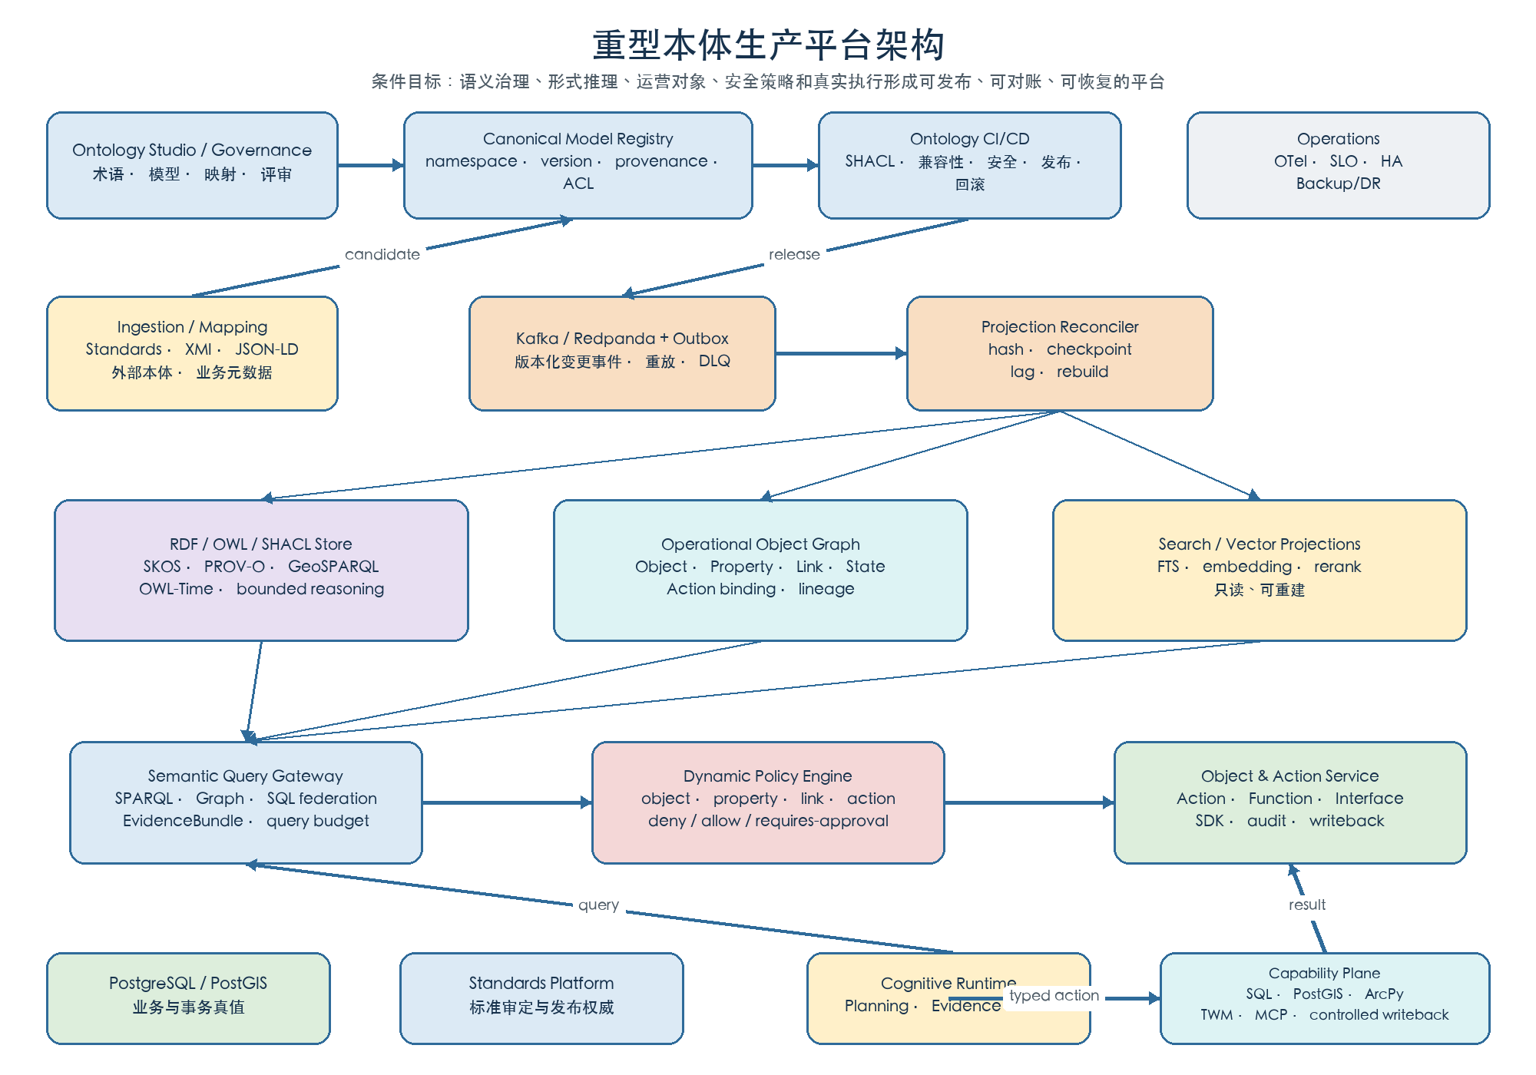
图 1 重型本体生产平台架构
完整链路为：
Ontology Design / Governance
→ Ingestion / Mapping
→ Canonical Ontology Model Registry
→ Validation / Reasoning / Release
→ RDF/OWL Store + Operational Object Graph + Search/Vector projections
→ Semantic Query Gateway
→ Dynamic Policy Engine
→ Object & Action Service
→ SQL / PostGIS / ArcPy / TWM / Standards / MCP
图中 PostgreSQL/PostGIS 仍保存业务和事务事实，Standards Platform 仍保存标准审定和发布真值。RDF Store、Operational Graph、搜索与向量索引均是版本化、可重建、可对账的服务模型，不获得独立修改业务事实的权力。

4. 六个控制与数据平面

4.1 设计与治理控制面
提供 Ontology Studio、命名空间、术语体系、概念/关系/Shape/Action 编辑、映射评审、影响分析和职责分离。生产发布至少经过作者、领域审定、安全/数据治理复核和发布者四类职责；小团队可兼任角色，但不能由 Agent 自行完成全链审批。

4.2 摄取与知识编译面
从 Standards Platform、XMI、GIS YAML、MMFE 包、数据库元数据、API schema、外部本体和人工维护模型摄取候选。编译器执行稳定 ID 生成、URI 映射、适用性补全、来源绑定、冲突检测和包签名。LLM 只能提出候选，不能把相似度直接发布为 owl:sameAs 或强制规则。

4.3 语义模型与推理面
Canonical Model Registry 保存逻辑模型、父版本、变更集、来源、有效期、地域、租户、ACL、审批和 content hash。RDF/OWL/SHACL 服务承载形式语义和验证；运行时推理默认采用有界查询、预物化或 OWL 2 RL 子集，禁止无边界 OWL 2 DL 在线推理。

4.4 运营对象与行动面
Operational Ontology 将稳定的 ObjectType、PropertyType、LinkType、ActionType、FunctionType 和 InterfaceType 发布为服务契约。对象实例引用真实记录和版本，Action 在执行前形成 ChangeSet，在执行后形成 ActionResult，并通过 Capability 调用 SQL、PostGIS、ArcPy、TWM 或 MCP。

4.5 查询与策略运行面
Semantic Query Gateway 屏蔽 SPARQL、图遍历、SQL、全文、向量和空间查询的差异，执行查询预算、版本锁定、权限下推、来源保留和 EvidenceBundle 组装。Dynamic Policy Engine 对对象、属性、关系、Action、结果和 AI 上下文分别判定 allow、deny 或 requires-approval。

4.6 运营保障面
Kafka/Redpanda 或同等级事件流承载版本化变更、重放、死信和投影传播；Transactional Outbox 保证权威事务与事件一致。OTel 统一跟踪编译、发布、查询、策略、投影和 Action。HA、备份、恢复、密钥、签名、租户隔离和容灾属于平台范围，不得留给单个 Agent 临时处理。

5. 形式语义标准与适用范围
表 2 形式语义标准及生产边界
标准/机制 | 生产用途 | 使用边界
SKOS | 术语、主题词、broader/narrower、受审定映射 | exactMatch 必须审定；不替代业务约束
OWL 2 / OWL 2 RL | 类型、属性和有限规则推理 | 优先离线或物化；复杂 DL 在线推理需独立基准
SHACL | 发布时和运行前的数据/模型约束校验 | Shape 版本必须与 ontology package 一致
PROV-O | 来源、生成活动、责任主体和派生链 | 与现有 lineage ID 对齐，避免第二套来源真值
GeoSPARQL | 几何类型、空间关系和语义互操作 | 大规模空间计算仍交给 PostGIS/ArcPy
OWL-Time | 标准、关系、对象状态和适用性的时间表达 | 不能取代业务时间数据库和版本控制
DCAT / Dublin Core | 数据产品、目录和发布元数据互操作 | 只表达目录语义，不承载全部运营对象

交换格式支持 JSON-LD、Turtle 和 RDF/XML；产品内部可继续使用 Pydantic/JSON Schema 契约。格式统一不等于权威统一，所有导入必须保留来源、版本和映射状态。

6. GIS 特定边界
建议采用以下混合架构：
PostgreSQL/PostGIS = 业务与事务真值
Standards Platform = 标准、审定、发布与回滚权威
RDF/SHACL Platform = 形式语义、互操作和推理投影
Operational Ontology Service = Object/Action/Function/Interface/Policy
Cognitive Runtime = 规划、证据、HITL、评价与恢复
Capability Plane = SQL/PostGIS/ArcPy/TWM/MCP 真实执行
Kafka/Outbox = 权威变更到投影的传播
Search/Vector/Graph = 可重建读投影
不应 RDF 化全国级地块、遥感栅格、点云、轨迹和高频传感记录。RDF 中保存数据集、图层、FeatureType、规则、空间适用范围、对象引用和必要简化几何；批量几何、拓扑、栅格和模型推演继续由 PostGIS、GeoParquet/COG、对象存储、ArcPy 与 TWM 处理。

7. 多存储一致性
重型架构只允许一个领域事实写入口。建议采用以下一致性协议：
1. 权威事务同时写业务表/Model Registry 和 Transactional Outbox；
2. 事件携带 tenant、namespace、package version、content hash、sequence 和 schema version；
3. 投影消费者幂等写入 RDF、图、搜索和向量读模型；
4. Reconciler 定期比较 authority hash、projection hash、checkpoint 和 lag；
5. 不一致时阻断新版本激活、降级到固定 OntologyPackage，并触发重建；
6. 历史 Runtime 继续使用创建时锁定的 package/version，不静默切换。
跨存储不追求分布式强事务。生产正确性来自单一权威写源、版本锁定、可重放事件、hash 对账、幂等投影和明确降级，而不是让多个数据库互相双向同步。

8. 查询网关与运行时协议
网关输入至少包含 RuntimeIdentity、tenant、ontology version、时间/地域范围、业务目的、允许的数据和知识范围、查询预算和期望 Evidence schema。执行步骤为：
身份与策略预判
→ 固定 ontology/object/action 版本
→ query planning（SQL / SPARQL / graph / search / spatial）
→ 各后端权限下推
→ 结果融合、来源保留和冲突检测
→ EvidenceBundle / ObjectInstanceRef / Action candidates
→ 二次策略判定与审计
LLM 可以把自然语言转成候选查询或帮助消歧，但最终查询必须经过 schema、allowlist、复杂度、超时、结果规模和权限校验。SPARQL federation 不得成为绕过租户隔离和属性脱敏的旁路。

9. 动态安全架构
策略决策点与执行点必须下沉到：
- Ontology 概念和关系的发现；
- Object/Property/Link 的读取和遍历；
- Action 的发现、规划、审批和执行；
- Query Gateway 的后端选择和字段裁剪；
- EvidenceBundle、向量文本、模型上下文和缓存；
- ChangeSet、ActionResult、产物和审计记录。
OPA、Cedar 或现有 PostgreSQL/代码策略均可作为候选，最终选型为 needs-owner-input。ADR 必须用真实的对象级、属性级、关系级、跨租户、历史版本和批量 Action 基准比较策略表达力、决策延迟、调试性、变更治理和故障降级。

10. Ontology CI/CD 与发布治理
发布流水线至少包含：
authoring branch
→ parse / lint
→ SHACL and schema validation
→ URI / namespace / provenance checks
→ compatibility and impact analysis
→ security regression
→ competency-query regression
→ reasoning consistency
→ review and signed package
→ shadow projection
→ canary readers / applications
→ activate
→ monitor / rollback
删除概念、属性、关系或 Action 前必须检查 SDK、应用、TaskGraph、MCP、历史重放和外部映射依赖。破坏性变更发布 major version；对象状态迁移与本体发布分开执行，不能用 ontology activation 隐式批量修改业务对象。

11. 生产部署拓扑
推荐至少划分 dev、staging 和 prod 三套 namespace/环境。生产环境逻辑部署包括：
- 2 个以上无状态 Model Registry / Query Gateway / Object & Action Service 副本；
- RDF/OWL/SHACL 集群或托管服务，采用读写角色和蓝绿索引；
- Operational Graph、Search/Vector 投影按真实负载选配；
- Kafka/Redpanda、Schema Registry、DLQ 和投影 Worker；
- PostgreSQL/PostGIS 高可用、PITR、只读副本和独立备份；
- OTel Collector、指标、日志、Trace、审计归档和告警；
- KMS/Secrets、包签名、mTLS、NetworkPolicy 和租户隔离；
- 定期 restore drill、projection rebuild drill 和 ontology rollback drill。
副本数、吞吐、p95/p99、RPO/RTO、保留期和跨地域拓扑为 needs-owner-input，需要用 Stage H0 容量模型和业务等级确定，不能在当前设计阶段虚构。

12. 技术选型

12.1 RDF/语义平台候选
表 3 RDF 与语义平台候选
路线 | 候选 | 适用判断
企业产品 | Stardog、GraphDB Enterprise、TopBraid EDG、AWS Neptune、Cambridge Semantics Anzo | 需要厂商支持、治理 UI、联邦查询、企业安全或托管运维时进入 PoC
开源平台 | Apache Jena Fuseki/TDB2、Eclipse RDF4J | 有内部语义平台团队、希望开放标准和自主部署时优先评估
构建/验证 | RDFLib + pySHACL | 适合 CI、离线编译和 Stage 2，不单独承担大型生产服务

首选不是一个固定产品，而是两阶段决策：先以 RDFLib/pySHACL 验证模型、Shape、数据量和 competency questions，再让 Fuseki/RDF4J 与 1–2 个企业候选在同一数据集、策略和故障场景上对比。

12.2 其他组件
表 4 重型平台其他组件候选
能力 | 推荐候选 | 决策门
事件流 | Kafka 或 Redpanda | 现有运维能力、吞吐、重放、生态和总成本
策略 | OPA、Cedar、现有 Policy Adapter | 对象/属性/关系/Action 表达力与 p99 决策延迟
Operational Graph | PostgreSQL/ltree 起步；Neo4j、AGE 或企业图服务条件引入 | 多跳/图算法负载在代表性基准中胜出
Search/Vector | PostgreSQL FTS/pgvector 起步；OpenSearch/Qdrant 条件引入 | 规模、召回、更新延迟或隔离要求超过现有方案
SDK | Pydantic/JSON Schema/OpenAPI + 代码生成 | Python/TypeScript/MCP/A2A 契约兼容性和可维护性

13. 团队与运营要求
重型平台最低需要明确以下责任，而不是仅增加中间件：
- 领域/标准 owner：定义业务含义、适用性和审定规则；
- Ontology engineer：SKOS/OWL/SHACL、URI、映射和 competency questions；
- Platform engineer：Registry、Gateway、投影、事件和 SDK；
- Security engineer：对象/属性/关系/Action 策略和审计；
- Data/GIS engineer：PostGIS、ArcPy、空间数据边界和 lineage；
- SRE：HA、DR、容量、升级、恢复和事故响应；
- Product/application owner：证明 Ontology 对真实工作流的价值。
具体人数、值班机制和预算为 needs-owner-input。如果无法长期承担上述职责，就不具备启动重型路线的组织条件。

14. 成本、风险与控制
表 5 主要风险、生产后果与控制原则
风险 | 生产后果 | 控制原则
多真值源 | 同一对象/规则在不同库中结果不一致 | 单一权威写源；其他存储只读投影
推理复杂度失控 | 查询超时、不可解释或结果爆炸 | OWL 2 RL 子集、有界遍历、离线物化、query budget
RDF 化过度 | 空间数据成本和延迟不可接受 | RDF 保存语义与引用，空间计算留在 PostGIS/ArcPy
模型治理脱离业务 | 本体漂亮但不能改善任务 | competency questions + 端到端治理 KPI
动态安全旁路 | AI 上下文或联邦查询越权 | 策略下推、结果二次判定、隔离缓存和红队集
平台团队不足 | 版本漂移、恢复失败、长期停更 | 组织准入门、SRE runbook、恢复演练
厂商锁定 | 迁移困难和成本不可控 | 开放 RDF/SHACL/JSON-LD、导出测试、Adapter 边界

15. 分阶段落地路线

H0：业务与架构准入门
建立 30–50 个 competency questions、跨组织/跨版本/空间适用性场景、对象安全用例、容量模型、SLO 候选和三年 TCO。退出门是证明轻量 Stage 1/2 存在无法合理解决的稳定需求。

H1：治理与 Canonical Model Registry
建设命名空间、模型版本、来源、ACL、review、diff、impact 和签名包；仍不引入多种在线图服务。退出门是模型发布、回滚和历史重放可审计。

H2：RDF/SHACL 构建与验证
把发布包编译为 SKOS/PROV-O/必要 GeoSPARQL/OWL-Time 和 SHACL；用 RDFLib/pySHACL 完成 CI、互操作和受限 OWL 2 RL 实验。退出门是 JSON Package 与 RDF 投影一致，Shape/推理可追溯。

H3：Semantic Query Gateway 与策略联邦
通过同一网关组合 SQL、SPARQL、图、搜索和空间查询，并完成权限下推、预算、缓存隔离和 EvidenceBundle。只有 SLO/互操作门通过才部署专用 RDF 服务。

H4：Operational Object & Action Service
发布 Object/Property/Link/Action/Function/Interface、typed SDK、ChangeSet/ActionResult、审批和写回闭环；先覆盖一个标准治理场景。

H5：多投影与一致性工程
引入 Kafka/Redpanda、Outbox、Reconciler、蓝绿投影、重建、DLQ 和一致性告警。退出门是故障注入后可自动降级、重放和对账。

H6：生产韧性与发布治理
完成 HA、DR、备份恢复、SLO、容量、OTel、包签名、SDK 兼容性和 ontology/action release governance。

H7：跨组织联邦
建设签名 namespace、外部映射注册表、冲突协商、MCP/A2A 交换和多组织治理。它是业务驱动的远期阶段，不是默认终点。

16. 准入标准与最终建议
满足下列任意一项还不够，建议至少有两项持续成立并完成 H0 证明后再启动 H1：
- 多组织需要共享 RDF/JSON-LD 语义并执行稳定 SPARQL/联邦查询；
- 复杂 SHACL 或有界 OWL 2 RL 推理成为法规、标准或审计刚需；
- 多个独立应用必须围绕统一 Object/Action/SDK 工作；
- 对象、属性、关系和 Action 的动态安全已超出当前策略层承载能力；
- Ontology 需要独立 dev/staging/prod、版本节奏、影响分析和发布组织；
- 轻量 PostgreSQL/Package 路线在已确认的精度、延迟、规模或互操作 SLO 上失败。
最终判断：重型本体架构是合理且可落地的企业目标，但不是 GIS Data Agent 当前阶段的默认答案。当前最科学的选择是保留它作为 条件路线：先用轻量本体和 Cognitive Runtime 证明数据标准能够改善真实规划、执行和评价，再让生产证据决定是否支付重型平台的长期成本。

17. 证据与限制
本报告基于 Cognitive Runtime V1.3、当前 Standards/ontology/runtime/deployment 代码审计、Palantir 客观对比报告及用户确认的重型架构问题。当前仓库未发现专用 RDF/SHACL/Fuseki、OPA/Cedar、Kafka/Redpanda Ontology Platform 的生产实现，因此本报告描述的是条件目标架构，不是当前能力声明。产品版本、供应商采购、SLO、RPO/RTO、容量和团队编制均为 needs-owner-input。

